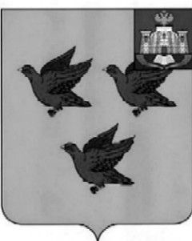

РОССИЙСКАЯ ФЕДЕРАЦИЯ

ОРЛОВСКАЯ ОБЛАСТЬ

АДМИНИСТРАЦИЯ ГОРОДА ЛИВНЫ

ПОСТАНОВЛЕНИЕ

10 марта 2026 года № 31
г. Ливны

О внесении изменений в постановление
администрации города Ливны
от 5 декабря 2025 года № 153
«Об утверждении административного регламента
предоставления муниципальной услуги
«Организация отдыха детей
в каникулярное время»

В целях поддержания нормативной правовой базы в актуальном состоянии администрация города Ливны постановляет:
1. Внести в приложение к постановлению администрации города Ливны от 5 декабря 2025 года № 153 «Об утверждении административного регламента предоставления муниципальной услуги «Организация отдыха детей в каникулярное время» следующие изменения:
1) пункт 2.11 изложить в следующей редакции:
«2.11 Подача заявлений на предоставление Услуги осуществляется с
20 марта по 20 апреля текущего года.»;
2) абзац 6 пункта 2.16.1 изложить в следующей редакции:
«- заявление подано после 20 апреля текущего года.».
2. Опубликовать настоящее постановление в газете «Ливенский вестник» и разместить на официальном сайте администрации города Ливны в сети «Интернет».
3. Контроль за исполнением настоящего постановления возложить на заместителя главы администрации города по социальным вопросам.

Глава города С. А. Трубицин

